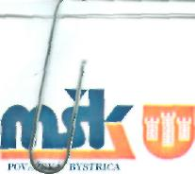
MESTSKÉ ŠPORTOVÉ KLUBY POVAŽSKÁ BYSTRICA, s.r.o.
Športová hala, sídl. SNP 2549, P.O.BOX 13/A , 017 01 Považská Bystrica
Tel. 00421 42 4326 441 Fax: 00421 42 4328 135
e-mail: msk@msk.sk http://www.msk.sk

ITC Systems
Partizánska 7
017 01 Po v. Bystrica
IČO: 36304921

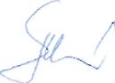
Vybavuje: Z.Šušlíková 042/432 6441
Považská Bystrica, 21.2.2012

Vec : Objednávka č. 032/2012
Objednávame u Vás repasované tonery podľa Vašej ponuky z 21.2.2012:

názov produktu | typ tlačiarne | počet kusov | ^cena bez DPH / ks | pre
716-Black | Canon M F 8050 Cn | 1 | 29,17€ | hádzaná
716-Yellow | Canon MF8050Cn | 1 | 31,82€ | hádzaná
716 - Magenta | Canon MF8050Cn | 1 | 31,82€ | hádzaná
716 - Cyan | Canon M F 8050 Cn | 1 | 31,82€ | hádzaná
CELKOM: |  | 4 | l/4,D.3t,

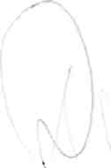
Ing. Ľubomír Kubov konateľ MŠK
w
S pozdravom
MESTSKÉ ŠPORTOVÉ KLUBY POVAŽSKÁ BYSTRICA, s.r.o.
TB _ športová hala
sídlisko SNP 2549 01701 POV. BYSTRICA
IČO: 31 637 655 DIČ: 2020440488
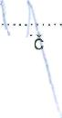
IĎ DPH: SK3202044048S @

Spoločnosť je zapísaná v obchodnom registri Okresného súdu Trenčín, Oddiel: sro, vložka č.3162/R
IČO: 31 637 655, IČ DPH: SK2020440488, DIČ: 2020440488
Bankové spojenie: Príma banka Slovensko a.s., P. Bystrica č. ú. 2831768001/5600

